Plastique numérique
Antoine Fauville AN3

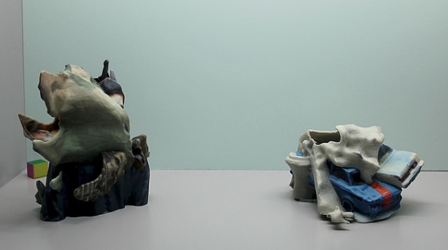
ici une utilisation de l'imprimante pour donner une impression de fondu et même une sensation de toucher, on ressent ce plastique fondu.

Le plastique dans l'art est tout d'abord une affaire de transformation. La collaboration entre Matthew Plummer-Fernandez et de Jodi nous le démontre bien.

Les sculptures plastiques imprimées en 3D de Matthew et de Jodi sont des œuvres à part entières sortant tout droit de leur culture d'internet. Matthew Plummer-Fernandez est un jeune artiste qui sort tout juste de l'école Royale d'Art. Il utilise des ordinateurs et des outils de fabrication issus des dernières technologies pour modifier des objets de la vie de tous les jours en « glitch », créant ainsi ce qu'il appelle la réalité glitché. « The Glitch Reality ». S’associant ici, avec JODI pour l'exposition « MATERIAL WANT ». JODI est un duo pionnier du net Art. Ils créent des œuvres dans lesquelles ils intègrent du plastique, surtout en utilisant des imprimantes 3D.

Dans cette exposition nous trouvons ses objets readymade construit à l'aide de logiciel 3D et, ensuite, imprimés sous forme de ce qu'ils appellent des « 3D-printed sculptures ». Celles-ci sont des petites sculptures de 10-15cm de haut, représentant des objets iconiques de la culture internet. Seulement, chaque sculpture mixe deux de ces icônes, les mélangeant jusqu’à en oublier leur forme originale. Nous nous retrouvons ainsi devant une double sculpture qui prend une forme aussi absurde qu’intrigante. Mixant l'humour avec le glitch. Ceci crée une sorte d'art glitché en imprimante 3D, un mix parfait entre les deux arts respectifs des deux artistes. C'est une sorte de renouveau de Marcel Duchamp 2,0, un readymade issu d'internet que l'on réutilise pour en faire une œuvre unique et absurde.

Selon Matthew Plummer-Fernandez, l'exposition a une approche 3D très concrète et très diverse. Elle mixe des archives 3D qui ne sont plus « valides » ou plus « à la mode ». L'exposition les fait revivre en les montrant sous un autre jour, les transformant, les modifiant à souhait. Relevant la question de l’existence d'une œuvre, celle-ci est matérialisée ou inversement, modifiée de manière virtuelle. Montrant ainsi qu'à travers des vieilles œuvres, on peut redonner un nouveau sens aux objets et aux choses matérielles de se monde, tout en ne se limitant pas à leur fonction première. Lorsque l'on voit une sculpture représentant un batman mixée à des boules et autres formes, on obtient une toute nouvelle icône, un changement radical pourtant toujours reconnaissable. Ce n'est plus le batman que l'on connaît mais, un recyclage de l’icône en une manière nouvelle. Un renouveau du batman qui pourtant n'a plus sa fonction première, celle du batman, mais bien, une fonction nouvelle, qui n'a plus le nom de batman.

C'est le point fort de cette exposition, les deux univers des artistes se rencontrent bien. Jodi créant des installations vidéos, ils laissent au lecteur une interprétation virtuelle et spatiale de leurs sculptures qui quant à eux ne sont que projetées. Leur collaboration sur le sujet rend les œuvres deux fois plus intéressante, l'injonction du glitch dans ses modèles 3D « virtuels » nous permettent de mieux concevoir la transformation de l'objet et de mieux comprendre son sens. Quelque soit le message ou l'objet véhiculer à travers son interprétation. Tandis que l'intervention physique est plus concrète, moins glitchée, les objets sont bien réels, bien devant nous, et ne se modifient pas en fonction de leur(s) message(s) respectif(s), ils mettent juste une barrière entre le monde virtuel et le monde réel, ils servent de message pour montrer ce que l'on sait faire physiquement avec du matériel usé ou oublié.

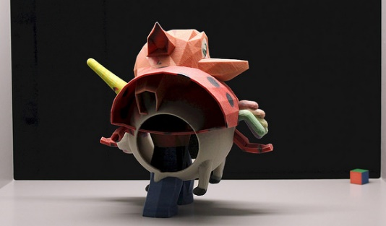
Ici une des plus grosses sculptures, mélangeant les couleurs et les formes.On peut
distinguer les mélanges qui laissent ouverte l'interprétation.

Ces artistes utilisent des moyens très actuels et concrets pour réaliser leur œuvres, ils mixent les logiciels 3D avec des imprimantes 3D, une technologie très actuelle qui ouvre les portes aux questionnements de la technologie dans la récupération, la réutilisation de ses icônes. On voit qu'ils recherchent les formes mais, aussi les couleurs, jouant sur l'abstrait par le concret, ils ont tout deux un style très similaire, cherchant à véhiculer les mêmes idées, pourtant avec des techniques bien particulières et différentes.
L'exposition n'était pas très grande mais très enrichissante, laissant le spectateur, le visiteur avec des questions et réflexions qui soit concrètes ou non. Elle nous permet d'explorer un monde de réutilisation et de recyclage d'images sans montrer d'images. Le message passe à travers des sculptures. Ses artistes ont compris le sens du mot réutilisation. Et comme dirait Jessamyn West : le passé est presque autant de travail que l'imagination de notre futur.

Antoine Fauville.

